**«Это нужно не мертвым, это нужно живым»**

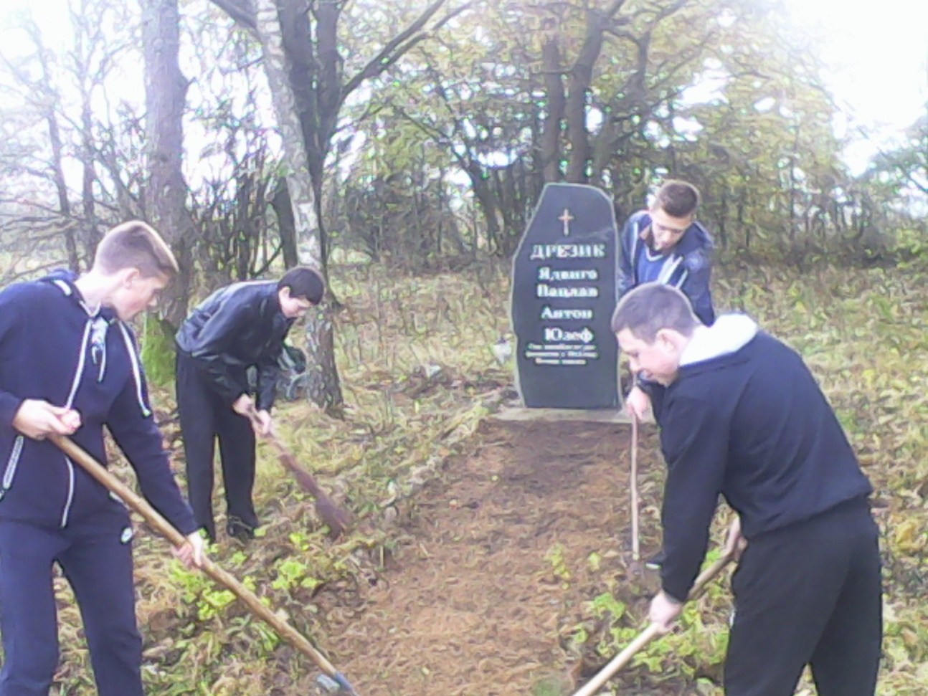

Кусты буйно цветущей сирени, тюльпаны, нарциссы, подернутые нежной листвой березы, ивы и, умиротворяющее пение птиц, таким видится нам кладбище.  
С этими мыслями мы всегда подходим к раскинувшемуся на окраине леса кладбищу д. Лунки, к которому так просится эпитет “смиренное”.  
 Когда-то у входа на этот погост стоял большой дубовый крест, сделанный местным умельцем. А сейчас здесь нас встречает только одиноко возвышающийся памятник Я. Дрезик и ее маленьких детей, которые погибли от рук фашистов в годы Великой Отечественной войны. Каждый год в предверии **акции «Это нужно не мертвым, это нужно живым»** учащиеся Клайшанской БШ посещают данный памятник. Вот и 27 октября наши учащиеся навели порядок возле могилки, украсили ее с помощью искусственных цветов. Акция продолжалась два часа и в результате – место захоронения преобразилось.

Забыть проще всего, но тогда и нас забудут. Беспамятство бумерангом вернется к нам и к нашим потомкам. А тех, кто не помнит своего прошлого и своих предков очень легко уничтожить. Ну а разве можно забыть ту войну в которой убивали не в чем не повинных детей? Пусть не помнят этого другие, а мы должны помнить.